het VIIe Wereldcongres van de Communistische Internationale. Toespraak W.Pieck
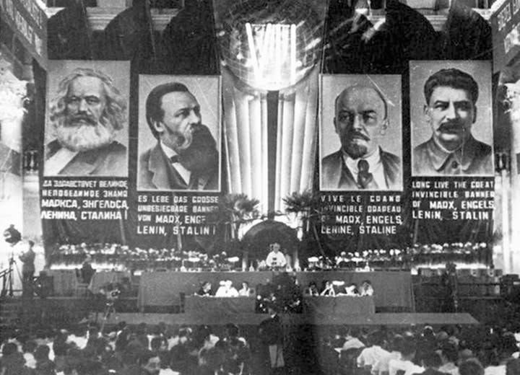
Vandaag 90 jaar geleden, op 25 juli 1935, werd in de zuilenhal van het vakbondsgebouw in Moskou het VIIe Wereldcongres van de Communistische Internationale geopend, dat daar tot 21 augustus duurde. Na de opening van het congres door Wilhelm Pieck (hier op de foto) was Tchou Ho Sin van de Chinese Communistische Partij de eerste spreker die het congres welkom heette. Hij bracht ook de groeten over van het Chinese Rode Leger, dat in die dagen vechtend het doel van de “Lange Mars” had bereikt.
Kameraad Wilhelm Pieck had hierover in zijn openingsrede gezegd: "De Chinese revolutie, die na het VIe Wereldcongres van de Communistische Internationale de Sovjetvorm aannam, is de belangrijkste gebeurtenis die haar stempel op de hele koloniale wereld in de naoorlogse periode heeft gedrukt. Het ontstaan en de zegevierende ontwikkeling van de Sovjetbeweging in China is van het grootste belang voor de wereldgeschiedenis. De heldhaftige strijd van het Chinese Rode Leger, dat zich met onvergankelijke roem heeft bedekt, schittert als voorbeeld voor de werkende bevolking van de hele koloniale wereld. Al zes keer hebben de militaristen van de Kuomintang, met alle steun van de internationale imperialisten, expedities uitgerust om de Sovjetbeweging neer te slaan. Ondanks de enorme middelen en krachten die de vijanden van het Chinese volk hiervoor hebben ingezet, heeft het Rode Arbeiders- en Boerenleger van China alle aanvallen van de imperialisten en de Chinese contrarevolutionaire uitbuiters kunnen afslaan. Alle zes veldtochten van de generaals tegen de Sovjetgebieden zijn geëindigd met de nederlaag van de militaristen van de Kuomintang.
Hoewel het Chinese Rode Leger na de zesde veldtocht, om te voorkomen dat het door de troepen van de Kuomintang zou worden ingesloten, gedwongen was het grondgebied van het voormalige centrale Sovjetgebied in de provincie Kiangsi te verlaten, is het erin geslaagd het plan van de imperialisten en de Chinese militaristen, dat gericht was op de omsingeling en vernietiging van het Chinese Rode Leger, te dwarsbomen. In de loop van verbeten gevechten heeft het Rode Leger een aanzienlijke toename van zijn strijdkrachten gekend. De door de hoofdstrijdkrachten van het Chinese Rode Leger glansrijk uitgevoerde mars naar de provincie Szetschuan laat de perspectieven zien die zich voor de verdere ontwikkeling van Sovjet-China openen. De lessen van de militaire strijd van het Chinese Rode Leger leveren het overtuigende bewijs dat een door het imperialisme onderdrukt volk in staat is om in een revolutionaire oorlog, die al tijdens zijn verloop de fundamentele behoeften van de werkende bevolking bevredigt, met succes de strijd aan te gaan tegen een superieure vijand en het tot de tanden bewapende internationale imperialisme.
De successen van de Chinese Sovjets vormen een schitterende bevestiging van de juistheid van de lijn van de Communistische Internationale, die is gebaseerd op de leer van Lenin en Stalin over de koloniale revolutie. De successen van de Chinese Sovjets zijn een uitdrukking van de overweldigende invloed van de socialistische Oktoberrevolutie, die een nieuw tijdperk in de geschiedenis van de menselijke samenleving heeft ingeluid.
Voor het eerst in de wereldgeschiedenis mondt een nationale revolutionaire bevrijdingsstrijd in China uit in een onbeperkte revolutionair-democratische dictatuur van het proletariaat en de boerenstand. Voor het eerst in de wereldgeschiedenis verloopt de anti-imperialistische agrarische revolutie van een halfkoloniaal land in de vorm van de strijd om de Sovjets. Hiermee is in de praktijk bewezen dat het mogelijk is om in een koloniaal land de Sovjetmacht te vestigen, de Sovjetmacht die hier optreedt als staatsvorm van de revolutionaire democratische dictatuur van het proletariaat en de boerenstand en die de overgang van de burgerlijk-democratische revolutie naar de socialistische revolutie waarborgt.
De Chinese revolutie is het voorbeeld van de eerste koloniale revolutie waarin de ideologische en in de beginfase ook de staatshegemonie van het proletariaat is gerealiseerd. In de gedaante van de Chinese arbeidersklasse heeft het koloniale proletariaat in de praktijk zijn vermogen bewezen grote historische problemen op te lossen, de volledige economische en politieke onafhankelijkheid van het land te behouden, volledig af te rekenen met de feodale overblijfselen, het grootgrondbezit te liquideren, de etterende zweer van woeker te verwijderen en revolutionaire hervormingen door te voeren die de weg vrijmaken voor de overwinning van het socialisme.
Het beleid van de Chinese Sovjets en de praktische maatregelen die zij hebben genomen om een absoluut tastbare verbetering van de situatie van de arbeiders en boeren te waarborgen, dragen ertoe bij dat de brede massa's van de werkende bevolking tot een actief politiek leven worden gewekt en dat hun organisatie en politieke bewustzijn snel toenemen. Onder de werkende bevolking van de Kuomintang-gebieden van China, die leeft in omstandigheden die haar volledig rechteloos, aan de rand van de afgrond, hongersnood en uitsterven brengen, terwijl het Kuomintang-regime haar veroordeelt tot verdere koloniale slavernij, groeit de overtuiging dat alleen de Sovjets China kunnen redden. Met elke dag die voorbijgaat, komen steeds bredere massa's van de werkende bevolking van China tot het besef dat alleen de Sovjets de kracht zijn die in staat is om de eenheid en onafhankelijkheid van China te verdedigen, het land te verenigen, de aanvallen van de imperialistische veroveraars af te slaan en een radicale verbetering van de situatie van de werkende massa's te waarborgen.
De succesvolle ontwikkeling van de Sovjetbeweging in China inspireert de werkende bevolking van de hele koloniale wereld, voor wie de Chinese Sovjets een voorbeeld en een vaandel van de revolutionaire vrijheidsstrijd zijn geworden, tot revolutionaire strijd."

